待機
このタスクは指定された時間だけ待機する機能を実行します。複数のタスクフローが並列で実行される場合や、他のタスクフローへの依存関係がある場合、他のタスクフローが終了するまで待機する必要がある場合に使用してください。
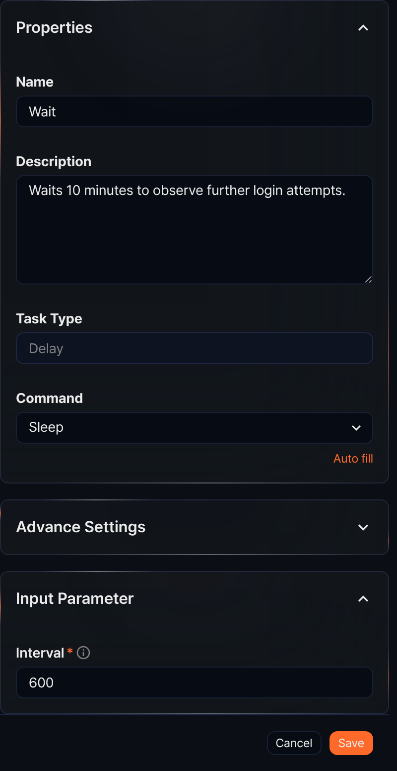
コマンド
コマンドは時間待機の一種類のみです。
入力パラメータ
入力パラメータは次のとおりです。
時間*
待機時間を秒単位で入力してください。

